МУНИЦИПАЛЬНОЕ БЮДЖЕТНОЕ ДОШКОЛЬНОЕ ОБРАЗОВАТЕЛЬНОЕ УЧРЕЖДЕНИЕ ДЕТСКИЙ САД «КАЗАЧОК» Г.ВОЛГОДОНСКА

Информационно-исследовательский проект
«Куда пропали динозавры?»

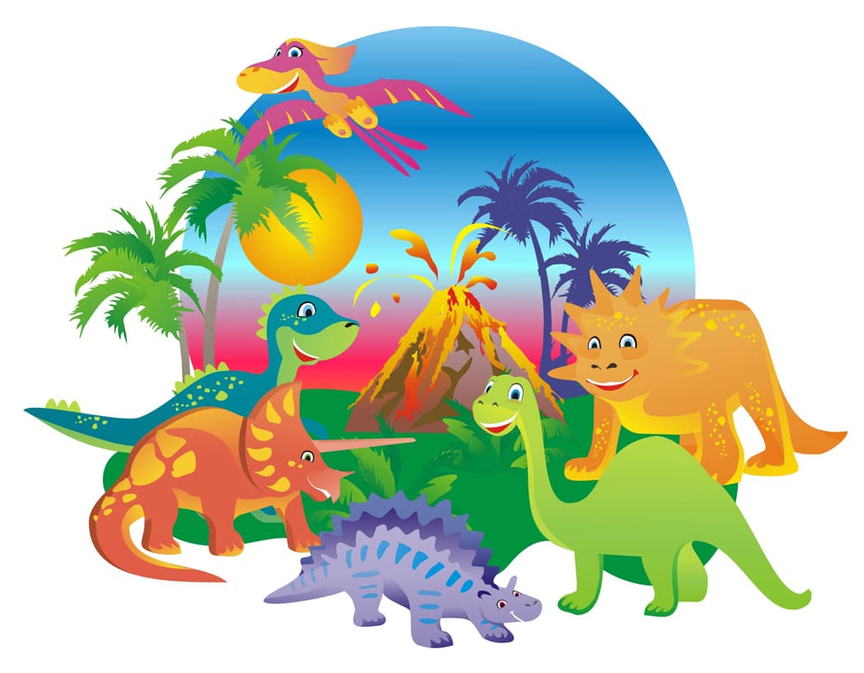
Средняя группа «Затейники»
МБДОУ ДС «Казачок» г.Волгодонска Ростовская область
Руководители проекта: Бердышева Екатерина Евгеньевна

Волгодонск 2022г

Паспорт проекта
Участники проекта: дети средней группы «Затейники», инициативная группа родителей воспитанников, воспитатели.
Вид проекта: информационно-исследовательский, групповой.
Длительность: Краткосрочный (2 недели)
Итоговое мероприятие:
- Выставка книг и энциклопедий про динозавров
- Выставка коллекции динозавров.
- Развлечение для детей с тираннозавром Рексом.
- Итоговая беседа с детьми с целью выявить конечный уровень знаний детей по данной теме (опрос) «Что мы узнали о динозаврах?».
Актуальность: Динозавры – загадочные существа, населявшие планету миллионы лет назад. Многим взрослым и, особенно, детям, тема динозавров очень интересна. Эти древнейшие животные стали реалистичными благодаря мультипликационным, художественным и документальным фильмам. Популярными остаются книги и журналы о динозаврах. Дети без ума от игрушек в виде этих животных. Дошкольный возраст – возраст «почемучек», поэтому дети часто задают вопросы: «когда жили динозавры?», «чем питались динозавры?», «почему они не живут сейчас?», «почему они вымерли?» и так далее. Нам необходимо помочь детям найти ответы на эти вопросы, дать максимально доступную для их возраста информацию. Следует отметить, что идея проекта возникла спонтанно, когда один из детей принёс из дома игрушку динозавра. Это был тираннозавр. Ребята очень заинтересовались необычным животным, и стали задавать различные вопросы об этих удивительных рептилиях, которые жили очень давно. В связи с этим мы определили тему проекта и решили обогатить наши представления о динозаврах. Кроме того, актуальность темы проекта состоит в том, что он затрагивает прошлое нашей планеты, о котором мы должны иметь представления. Также, это позволит нам задуматься о будущем. Людям необходимо беречь тех животных, которые обитают на Земле сейчас, чтобы будущее поколение смогло их застать и изучить.
Цель проекта: Формирование у детей первоначальных представлений об эпохе динозавров.
Образовательные задачи:
- обогатить знания детей о различных видах динозавров, особенностях их внешнего вида;
- познакомить детей с профессией - палеонтолог, особенностями деятельности данных учёных;
- дать представления об условиях жизни динозавров;
- установить зависимость, отражающую связь живых организмов и среды обитания.
Воспитательные задачи:
- воспитывать экологическое сознание;
- формировать стремление к охране всего живого.
Развивающие задачи :
- развивать у детей познавательный интерес к истории нашей планеты
- развивать умение самостоятельно получать и в доступной форме фиксировать новые знания;
- развивать связную речь, память, мышление, воображение, внимание в ходе работы над проектом.

Ожидаемые результаты:
Работа над проектом поможет участникам
Детям | Родителям | Педагогам
Углубить свои знания о динозаврах;  Узнать о профессиях людей которые занимаются изучением данной сферы;  Обогатить словарный запас новыми названиями динозавров;  Научиться самостоятельно находить информацию по интересующей теме.  Развитие познавательного интереса  Воспитать чувства заботливого отношения к животным; | В совместной деятельности, создать атмосферу общности интересов для развития и воспитания детей.  Укрепить эмоциональную связь с детьми;  Установить партнёрские отношения между родителями и педагогами. | Повышение компетентности в создании проектов;  Накопить информацию и лучше понять идеи и действия детей дошкольного возраста в рамках образования;
Продукты проекта:
1. Создание в группе макета «Затерянный Мир»
2. Выставка книг, энциклопедий про динозавров.
3. Создание коллекции динозавров.
4. Презентация продуктов проекта для педагогов и родителей.

Этапы проекта
I. Подготовительный этап. Содержание работы:
- выбор темы, обозначение проблемы;
- определение цели и задач проекта.
- обсуждение проекта с ребятами и их родителями, выбор источников получения информации;
- составление плана работы над проектом;
- разработка заданий для всех участников проекта.
II. Практический этап. Содержание работы:
- изучение источников по вопросам исследования;
- сбор и систематизация материала;
- проведение различных познавательных, творческих, научных форм работы с детьми в ходе реализации проекта;
- взаимодействие между всеми участниками проекта
- составление и оформление, творческих отчётов.
III. Завершающий этап. Содержание работы:
- рефлексия-анализ достигнутых результатов;
- мультимедийная презентация проекта
- презентация макета о жизни динозавров

Ход реализации проекта
I. Подготовительный этап.
1. Постановка целей и задач перед участниками проекта, составление паспорта проекта.
2. Подбор информации и рекомендаций для родительского уголка, по исследуемой теме:
- Памятка для родителей «Расскажи детям о динозаврах»
- Рекомендации родителям по проведению бесед, просмотр фильмов с ребенком о динозаврах;
- Распределение заданий между участниками проекта.
3. Подбор материалов, для ознакомления с древними рептилиями: фото, видео презентации; стихи, загадки, мультики, иллюстрации, и т.д.
4. Разработка дидактических игр «Динозавры на липучках», «Разрезные картинки»
5. Мастер класс с детьми по изготовлению рисунков, аппликаций, лепке.
II. Практический этап. Формы работы:
Работа с детьми:
- Тематические беседы: «Что мы знаем о динозаврах?»; «Кто такие динозавры и когда они жили?»; «Травоядные и хищные динозавры»; «Водоплавающие и летающие динозавры»; «Куда исчезли динозавры?»; Беседа «Кто такой палеонтолог?»;
- НОД ФЦКМ «Мы палеонтологи»; Развитие речи «Разучивание стихотворения «Динозавры» (В. Пахомов) с помощью мнемотехники»;
- Худ.творчество: раскраски «Динозавры»; Нетрадиционное рисование (штампы) коллективная работа «Удивительный динозавр»; лепка «Окаменелости»; обрывная аппликация «Цветные динозаврики», объёмная аппликация «Диплодок»;
- Конструирование из строительного материала «Динопарк»;
- Театральная деятельность: показ рассказа о «Маленьком динозаврике, который искал свою маму»
- Игры: Д/и «Чудесный мешочек»; Д/и «Четвёртый лишний»; Д/и «Угадай, что изменилось?»; Игра с мячом «Мяч бросай – динозавров называй». П/и «Бездомный динозаврик»; П/и «Хищники и травоядные»; П/и «Берегись Тираннозавра»;
- Чтение художественной литературы М. Наумов «О динозавре по имени Неумеха»; «Сказка о летучем динозавре»; «Малыш динозавр»; «О динозавре Свиче»; «О динозаврах-братьях»; Рассматривание энциклопедий про динозавров, иллюстраций, Отгадывание загадок про динозавров;
- Просмотр мультфильма «Динозавры. Какими они были?»; Просмотр познавательного мультфильма «Развлечёба. Про динозавров»;
- Итоговое мероприятие «Развлечение с тираннозавром Рексом»
Работа с родителями: Совместная работа родителей и ребёнка в домашних условиях (по выбору самих участников).
- Консультация для родителей + онлайн игры;
- Составление коллекции динозавров;
- Участие родителей в оформлении выставки энциклопедий про динозавров в книжном уголке;
- Семейные просмотры фильмов о динозаврах;
- Помощь в организации игрового макета «Затерянный мир»;
- Семейное посещение динопарка Рекс в г. Ростов-на Дону.
III. Заключительный этап. Формы работы:
- Оформление тематического альбома в группе детских творческих работ по теме проекта
- Итоговое занятие по ФЦКМ «Мы палеонтологи»
- Развлечение для детей с тиранозавром Рексом
- Представление презентации в форме фото отчёта
Итоги проекта:
- В ходе реализации проекта дети приобрели знания об эпохе динозавров, расширили представление о видах динозавров.
- Родители активно участвовали в проектной деятельности, проявляя интерес и творческие способности.
- Пополнение пространственно-предметной развивающей среды.

